**Kritéria hodnocení profilových zkoušek maturitní zkoušky**

**CESTOVNÍ RUCH 65 – 42 – M/02**

**Povinné zkoušky profilové části:**

1. **Zkouška z českého jazyka a literatury** /písemná práce a ústní zkouška/
2. **Zkouška z cizího jazyka** ANJ, NEJ, FRJ, RUJ – koná se v případě, že si žák   
   ve společné části vybere cizí jazyk /písemná práce a ústní zkouška/
3. **Zkouška – Cestovní ruch /**ústní zkouška/

Obsahuje učivo předmětů:

* Průvodcovské služby
* Zeměpis cestovního ruchu
* Technika cestovního ruchu

**4. Zkouška** **z volitelných předmětů -** žák si vybírá jednu zkoušku z následující nabídky

* Ekonomika (obsahuje učivo předmětů Ekonomika, Účetnictví, Management  
   a marketing )
* Cizí jazyk (jiný než ve státní části)
* Matematika
* Základy společenských věd

**5. Maturitní práce s obhajobou** – zkouška konaná formou vypracování maturitní práce a její obhajoby před maturitní komisí.

**Nepovinné zkoušky** – žáci si mohou vybrat zkoušky, které si přejí konat z nabídky MŠMT nebo školy:

* Ve státní části - Matematika, Cizí jazyk
* Ve školní části – nezvolený předmět profilové zkoušky

**1. Organizace zkoušky z českého jazyka a literatury**

Zkoušky z českého jazyka a literatury se konají formou písemné práce a ústní zkoušky před zkušební maturitní komisí.

**Písemná práce:**

* Písemnou prací z českého jazyka a literatury se rozumí vytvoření souvislého textu, jehož minimální rozsah je 250 slov. Písemná práce trvá 110 minut včetně času na volbu zadání. Při konání písemné práce má žák možnost použít Pravidla českého pravopisu.
* Pro písemnou práci ředitel školy stanoví 4 zadání, která se žákům zpřístupní bezprostředně před zahájením zkoušky. Po zahájení zkoušky si žák 1 zadání zvolí. Zadání písemné práce obsahuje název zadání, způsob zpracování zadání a popřípadě výchozí text k zadání.
* Zadání písemné práce jsou stejná pro všechny žáky daného oboru vzdělání příslušné školy. Písemnou práci konají žáci daného oboru vzdělání ve stejný den a čas; v případě stejného zadání písemné práce pro více oborů vzdělání téže školy konají ve stejný den a čas písemnou práci žáci těchto oborů.
* Žákovi podle § 20 odst. 4 věty třetí školského zákona se na jeho žádost prodlužuje doba konání písemné práce z českého jazyka a literatury.

**Ústní zkouška:**

* Ředitel školy určí v souladu s rámcovým a školním vzdělávacím programem daných oborů vzdělání maturitní seznam nejméně 60 literárních děl platný pro všechny obory školy. Zároveň ředitel školy stanoví kritéria pro sestavení vlastního seznamu literárních děl žákem. Maturitní seznam literárních děl a kritéria platí i pro opravnou zkoušku   
  a náhradní zkoušku.
* Z maturitního seznamu literárních děl a v souladu s kritérii žák připraví vlastní seznam literárních děl. Počet literárních děl v žákovském seznamu je 20, v seznamu musí být vždy zastoupeno minimálně dvakrát drama, minimálně dvakrát poezie a minimálně dvakrát próza. Žák dále vytváří seznam dle minimálního počtu děl z jednotlivých okruhů školního maturitního seznamu děl (minimálně 2 díla z literatury do konce   
  18. století, minimálně 3 díla z literatury 19. století, minimálně 4 díla ze světové literatury 20. a 21. století a minimálně 5 děl z české literatury 20. a 21. století). Žák odevzdá seznam řediteli školy nebo jím pověřené osobě do 31. března roku, v němž se maturitní zkouška koná, pro jarní zkušební období a do 30. června roku, v němž se maturitní zkouška koná, pro podzimní zkušební období.
* Bezprostředně před zahájením přípravy k ústní zkoušce si žák vylosuje číslo pracovního listu. Příprava k ústní zkoušce trvá 20 minut. Ústní zkouška trvá nejdéle 15 minut.   
  V jednom dni nelze losovat dvakrát pracovní list ke stejnému literárnímu dílu. Neodevzdá-li žák do 31. 3., nebo do 30. 6. (dle termínu konání maturitní zkoušky) vlastní seznam literárních děl, losuje si u zkoušky z pracovních listů ke všem dílům maturitního seznamu literárních děl.
* Ústní zkouška se uskutečňuje formou řízeného rozhovoru s využitím pracovního listu obsahujícího úryvek nebo úryvky z konkrétního literárního díla. Ředitel školy zajistí pracovní listy pro žáky k dílům z jejich vlastních seznamů literárních děl. Součástí pracovního listu je i zadání ověřující znalosti a dovednosti žáka vztahující se k učivu   
  o jazyce a slohu.

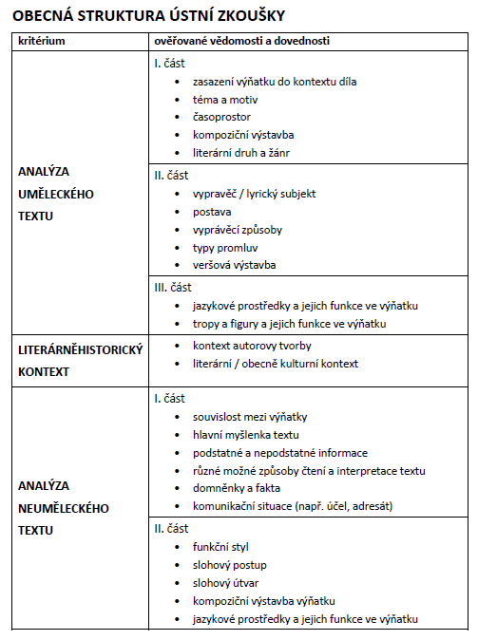

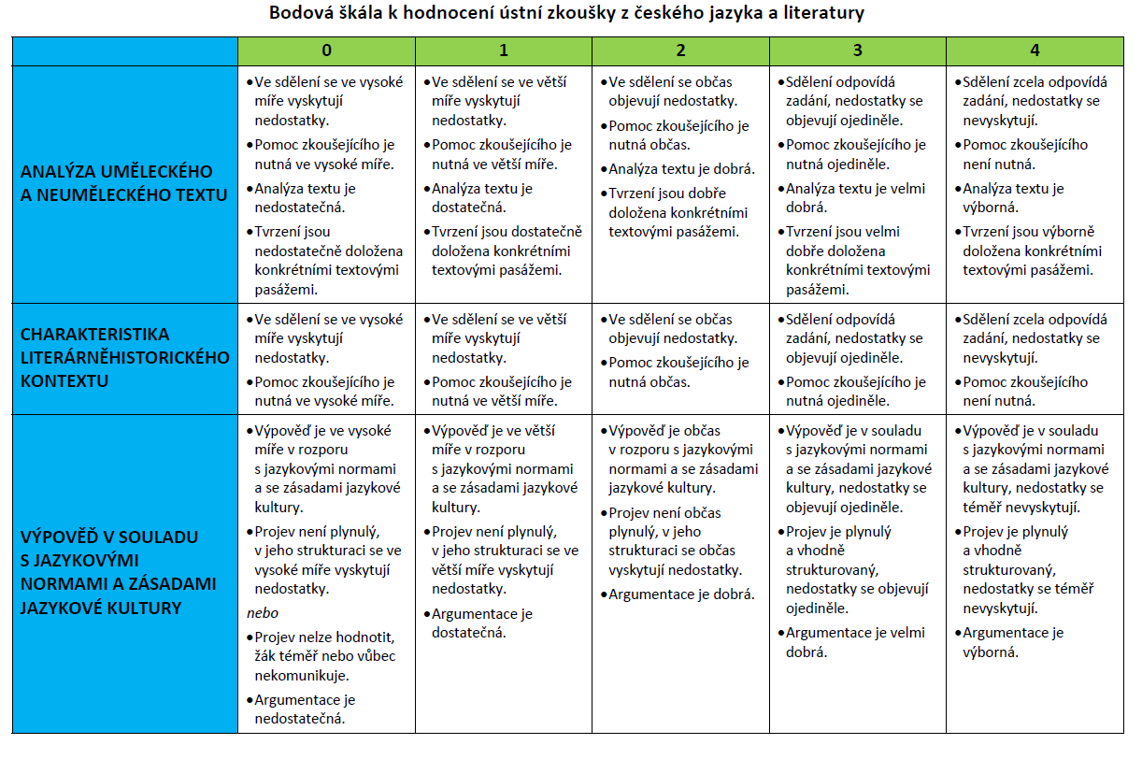

Kritéria hodnocení ústní zkoušky:

Ústní zkouška bude posuzována v následujících bodech:

1. **Analýza uměleckého textu – struktura viz příloha:**
2. část – 4 body - maximálně
3. část – 4 body – maximálně
4. část – 4 body - maximálně

Proto, aby byla zkouška úspěšně složena, respektive dále hodnocena, musí žák z těchto tří částí získat dohromady alespoň 3 body.

1. **Literárně-historický kontext, taktéž viz příloha:**

- maximálně 4 body

Aby žák úspěšně zkoušku složil, respektive byl dále hodnocen, musí získat dohromady alespoň 4 body za kritéria A + B.

1. **Analýza neuměleckého textu – struktura viz příloha:**
2. část – maximálně 4 body
3. část – maximálně 4 body
4. **Výpověď v souladu s jazykovými normami a zásadami jazykové kultury:**

- maximálně 4 body

**Klasifikace:**

|  |  |
| --- | --- |
| Výborný | 28 - 25 bodů |
| Chvalitebný | 24 - 21 bodů |
| Dobrý | 20 - 17 bodů |
| Dostatečný | 16 - 13 bodů |
| Nedostatečný | 12 - 0 bodů |

**Výsledné hodnocení zkoušky:**

Výsledné hodnocení zkoušky se řídí následující tabulkou. Spodní hranice úspěšnosti je 44%. Jestliže žák u některé části zkoušky (písemná práce, ústní zkouška) neprospěl, pak je výsledné hodnocení celé zkoušky – neprospěl. Žák u následující MZ opakuje pouze tu části, ve které neprospěl.

|  |  |  |  |  |  |
| --- | --- | --- | --- | --- | --- |
| **písemná práce** | | **ústní zkouška** | | **celkové hodnocení** | |
| body | známka | body | známka | vážený průměr | **známka** |
| 30-27 | 1 | 28-25 | 1 | 1 | **1** |
| 30-27 | 1 | 24-21 | 2 | 1,6 | **2** |
| 30-27 | 1 | 20-17 | 3 | 2,2 | **2** |
| 30-27 | 1 | 16-13 | 4 | 2,8 | **3** |
| 26-22 | 2 | 28-25 | 1 | 1,4 | **1** |
| 26-22 | 2 | 24-21 | 2 | 2 | **2** |
| 26-22 | 2 | 20-17 | 3 | 2,6 | **3** |
| 26-22 | 2 | 16-13 | 4 | 3,2 | **3** |
| 21-17 | 3 | 28-25 | 1 | 1,8 | **2** |
| 21-17 | 3 | 24-21 | 2 | 2,4 | **2** |
| 21-17 | 3 | 20-17 | 3 | 3 | **3** |
| 21-17 | 3 | 16-13 | 4 | 3,6 | **4** |
| 16-13 | 4 | 28-25 | 1 | 2,2 | **2** |
| 16-13 | 4 | 24-21 | 2 | 2,8 | **3** |
| 16-13 | 4 | 20-17 | 3 | 3,4 | **3** |
| 16-13 | 4 | 16-13 | 4 | 4 | **4** |

|  |  |  |  |  |  |  |  |
| --- | --- | --- | --- | --- | --- | --- | --- |
|  |  |  |  |  |  |  |  |

**2. Zkouška z cizího jazyka**

Zkoušky z cizího jazyka se konají formou písemné práce a ústní zkoušky před zkušební maturitní komisí.

**Písemná práce:**

* Písemná práce se skládá ze dvou částí: delší část – 150 slov, kratší část – 50 slov.
* Písemná práce trvá 80 minut včetně času na volbu zadání.
* Při konání písemné práce má žák možnost použít překladový slovník.
* Pro písemnou práci z konkrétního cizího jazyka ředitel školy stanoví 2zadání, která se žákům zpřístupní bezprostředně před zahájením zkoušky. Žák si po zahájení zkoušky jedno zadání zvolí. Zadání písemné práce obsahuje název zadání, způsob zpracování zadání a popřípadě výchozí text k zadání.
* Zadání písemné práce z konkrétního cizího jazyka jsou stejná pro všechny žáky daného oboru vzdělání příslušné školy. Písemnou práci konají žáci daného oboru vzdělání   
  ve stejný den a čas.

**Ústní zkouška:**

* Žáci si losují jednu z 20 až 30 připravených maturitních otázek, jejichž tematické okruhy jsou zveřejněny na webových stránkách školy. Pracovní list k ústní zkoušce je monotematický. Při ústní zkoušce nelze v jednom dni losovat dvakrát stejné téma.
* Písemná příprava na tuto část zkoušky trvá 20 minut. Samotná ústní zkouška pak trvá nejdéle 15 minut.
* Zkoušení vede zkoušející, přísedící má právo klást doplňující otázky.
* Profilová část maturitní zkoušky je veřejná s výjimkou jednání zkušební maturitní komise.
* Pokud se žák ke zkoušce nedostaví, má povinnost svou nepřítomnost řádně omluvit nejpozději do tří pracovních dnů od konání zkoušky.
* Pokud žák zkoušku z profilového předmětu nekonal, uvádí se v protokolech  
  u příslušného předmětu místo stupně prospěchu slovo nekonal(a).
* Jestliže žák po zahájení zkoušky od jejího konání odstoupí, posuzuje se, jako by byl z dané zkoušky hodnocen stupněm 5 (nedostatečný). V případě, že je žákovi z vážných důvodů znemožněno dokončit tuto zkoušku, může předseda zkušební maturitní komise povolit žákovi konání zkoušky v jiném termínu téhož zkušebního období.
* Žák vykoná zkoušku úspěšně, pokud je hodnocen stupněm výborný až dostatečný.
* Klasifikaci žáka navrhuje po domluvě s přísedícím zkoušející, schvaluje ji zkušební komise. Při rovnosti hlasů při hlasování komise je rozhodující hlas předsedy zkušební mat. komise. Nedojde-li při hodnocení žáka mezi zkoušejícím a přísedícím ke shodě, jsou návrhy obou předloženy ke schválení zkušební komisi. O hodnocení žáka hlasují členové zkušební maturitní komise, kteří byli této zkoušce přítomni po převážnou část doby konání zkoušky.
* Hodnocení ústní zkoušky z daného předmětu oznámí žákovi předseda zkušební maturitní komise veřejně v den, kdy žák tuto zkoušku konal.

**Kritéria hodnocení ústní zkoušky:**

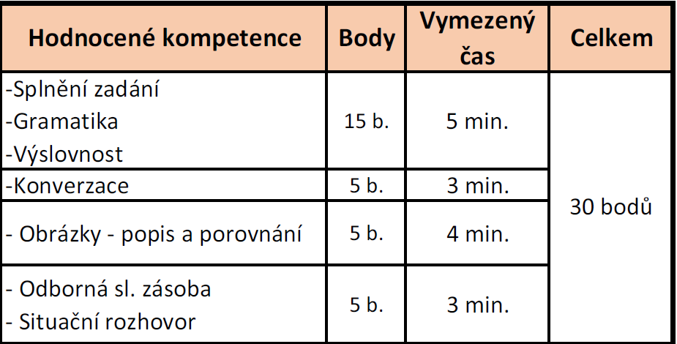

**Klasifikace:**

|  |  |
| --- | --- |
| Výborný | 30 - 27 bodů |
| Chvalitebný | 26 - 22 bodů |
| Dobrý | 21 - 18 bodů |
| Dostatečný | 17 - 14 bodů |
| Nedostatečný | 13 - 0 bodů |

**Výsledné hodnocení:**

Výsledné hodnocení zkoušky se řídí následující tabulkou. Výsledné hodnocení zkoušky se řídí následující tabulkou. Spodní hranice úspěšnosti je 44%. Jestliže žák u některé části zkoušky (písemná práce, ústní zkouška) neprospěl, pak je výsledné hodnocení celé zkoušky – neprospěl. Žák u následující MZ opakuje pouze tu části, ve které neprospěl.

|  |  |  |  |  |  |
| --- | --- | --- | --- | --- | --- |
| **písemná práce** | | **ústní zkouška** | | **celkové hodnocení** | |
| body | známka | body | známka | vážený průměr | **známka** |
| 20 - 17 | 1 | 27 - 30 | 1 | 1 | **1** |
|  | 1 | 22 - 26 | 2 | 1,6 | **2** |
|  | 1 | 18 - 21 | 3 | 2,2 | **2** |
|  | 1 | 14 - 17 | 4 | 2,8 | **3** |
| 16 - 15 | 2 | 27 - 30 | 1 | 1,4 | **1** |
|  | 2 | 22 - 26 | 2 | 2 | **2** |
|  | 2 | 18 - 21 | 3 | 2,6 | **3** |
|  | 2 | 14 - 17 | 4 | 3,2 | **3** |
| 14 - 12 | 3 | 27 - 30 | 1 | 1,8 | **2** |
|  | 3 | 22 - 26 | 2 | 2,4 | **2** |
|  | 3 | 18 - 21 | 3 | 3 | **3** |
|  | 3 | 14 - 17 | 4 | 3,6 | **4** |
| 11 - 9 | 4 | 27 - 30 | 1 | 2,2 | **2** |
|  | 4 | 22 - 26 | 2 | 2,8 | **3** |
|  | 4 | 18 - 21 | 3 | 3,4 | **3** |
|  | 4 | 14 - 17 | 4 | 4 | **4** |

**3. Zkouška z cestovního ruchu a zkoušky z volitelných předmětů v profilové části maturitní zkoušky:**

* Ředitelem školy je stanoven obsah zkoušky, který tvoří učivo profilových předmětů  
   a též způsob jejího konání.
* Žáci si losují jednu z 20 až 30 připravených maturitních otázek, jejichž tematické okruhy jsou zveřejněny na webových stránkách školy. Při ústní zkoušce nelze v jednom dni losovat dvakrát stejné téma.
* Písemná příprava na tuto část zkoušky trvá 15 minut. Samotná ústní zkouška pak trvá nejdéle 15 minut.
* Zkoušení vede zkoušející, přísedící má právo klást doplňující otázky.
* Profilová část maturitní zkoušky je veřejná s výjimkou jednání zkušební maturitní komise
* Pokud se žák ke zkoušce nedostaví, má povinnost svou nepřítomnost řádně omluvit nejpozději do tří pracovních dnů od konání zkoušky.
* Pokud žák zkoušku z profilového předmětu nekonal, uvádí se v protokolech   
  u příslušného předmětu místo stupně předmětu slovo nekonal(a).
* Jestliže žák po zahájení zkoušky od jejího konání odstoupí, posuzuje se, jako by byl z dané zkoušky hodnocen stupněm 5 (nedostatečný). V případě, že je žákovi z vážných důvodů znemožněno dokončit tuto zkoušku, může předseda zkušební maturitní komise povolit žákovi konání zkoušky v jiném termínu téhož zkušebního období.

**Hodnocení:**

* Žák vykoná zkoušku úspěšně, pokud je hodnocen stupněm výborný až dostatečný.
* Klasifikaci žáka navrhuje po domluvě s přísedícím zkoušející, schvaluje ji zkušební komise. Při rovnosti hlasů při hlasování komise je rozhodující hlas předsedy zkušební mat. komise. Nedojde – li při hodnocení žáka mezi zkoušejícím a přísedícím ke shodě, jsou návrhy obou předloženy ke schválení zkušební komisi. O hodnocení žáka hlasují členové zkušební maturitní komise, kteří byli této zkoušce přítomni po převážnou část doby konání zkoušky.
* Hodnocení ústní zkoušky z daného předmětu oznámí žákovi předseda zkušební maturitní komise veřejně v den, kdy žák tuto zkoušku konal.

**Kritéria hodnocení:**

* Ucelenost a trvalost osvojení požadovaných poznatků, faktů, pojmů, definic, zákonitostí, vztahů a schopnost vyjádřit je a aplikovat v praxi.
* Kvalita a rozsah získaných dovedností a jejich uplatnění při vlastní práci.
* Kvalita myšlení, především logika a samostatnost.
* Kvalita, výstižnost, odborná a jazyková správnost ústního projevu.

**Klasifikace:**

**Stupeň 1 (výborný)**

Žák nemá v přesnosti a úplnosti poznatků, faktů a pojmů a ve vztazích mezi nimi podstatné mezery. Nepřesnosti a chyby dovede za pomoci učitele korigovat. Osvojené poznatky  a dovednosti aplikuje při řešení teoretických a praktických úkolů s drobnými chybami.

**Stupeň 2 (chvalitebný)**

Žák má v přesnost a úplnosti požadovaných poznatků, faktů a pojmů a ve vztazích mezi nimi podstatné mezery. Nepřesnost a chyby dovede za pomoci učitele korigovat. Osvojené poznatky dovednosti aplikuje při řešení teoretických a praktických úkonů s drobnými chybami.

**Stupeň 3 (dobrý)**

Žák má v přesnosti a úplnosti požadovaných poznatků, faktů a pojmů a ve vztazích mezi nimi závažné mezery. Pro výklad a hodnocení jevů dovede své vědomosti uplatit omezeně a jen za pomoci učitele.

**Stupeň 4 (dostatečný)**

Žák má v přesnosti a úplnosti požadovaných poznatků, faktů a pojmů a v e vztazích mezi nimi četné a velmi závažné mezery. Pro výklad a hodnocení jevů dovede své vědomosti uplatnit velmi omezeně a jen za stálé pomoci učitele.

**Stupeň 5 (nedostatečný)**

Žák si předepsané učivo neosvojil. Má trvalé velmi podstatné nedostatky ve vykonávání požadovaných činností. Při výkladu a hodnocení jevů nedovede své vědomosti uplatnit ani s pomocí učitele.

**4. Maturitní práce s obhajobou:**

* Další povinná maturitní zkouška má formu obhajoby maturitní práce. Žáci si téma maturitní práce zvolí v termínu stanoveném ředitelem školy. Pokud si žák téma   
  do stanoveného termínu nezvolí sám, vylosuje si jedno téma z nabídky určené ředitelem školy. Téma i zadání práce se zachovává i pro případnou opravnou či náhradní zkoušku.
* Ředitel školy nejpozději 4 měsíce před termínem obhajoby určí vedoucího práce  
  a nejpozději jeden měsíc před termínem obhajoby stanoví oponenta maturitní práce.
* Parametry pro zpracování maturitní práce a prezentace jsou zveřejněny na webových stránkách školy.
* Vedoucí a oponent maturitní práce zpracují každý jednotlivě písemný posudek. Oba posudky jsou předány žákovi nejpozději 14 dní před termínem obhajoby.
* Profilová část maturitní zkoušky je veřejná s výjimkou jednání zkušební maturitní komise.
* Pokud se žák ke zkoušce nedostaví, je povinen svou nepřítomnost řádně omluvit nejpozději do třech pracovních dnů od konání zkoušky.
* Pokud žák zkoušku z profilového předmětu nekonal, uvádí se v protokolech

u příslušného předmětu místo stupně prospěchu slovo nekonal(a).

* Jestliže žák po zahájení zkoušky od jejího konání odstoupí, posuzuje se, jako by byl z dané zkoušky hodnocen stupněm 5 (nedostatečný). V případě, že je žákovi z vážných důvodů znemožněno dokončit tuto zkoušku, může předseda zkušební maturitní komise povolit žákovi konání zkoušky v jiném termínu téhož zkušebního období.

**Obhajoba maturitní práce**

* Příprava na obhajobu maturitní práce je nejméně 5 minut.
* Doba samotné prezentace práce je 10 minut, poté žák odpovídá na otázky z posudků.

**Hodnocení:**

* Žák vykoná zkoušku úspěšně, pokud je hodnocen stupněm výborný až dostatečný.
* Klasifikaci zkoušky žáka navrhuje po domluvě s oponentem konzultant, schvaluje ji zkušební komise. Při rovnosti hlasů při hlasování komise je rozhodující hlas předsedy zkušební mat. komise. Nedojde – li při hodnocení žáka mezi konzultantem  
  a oponentem ke shodě, jsou návrhy obou předloženy ke schválení zkušební komisi.  
  O hodnocení žáka při zkoušce hlasují členové zkušební maturitní komise, kteří byli této zkoušce přítomni po převážnou část doby konání zkoušky.
* Hodnocení ústní zkoušky z předmětu oznámí žákovi předseda zkušební maturitní komise veřejně ve dni, ve kterém žák tuto zkoušku konal.

**Kritéria hodnocení maturitní práce a její prezentace:**

* Maturitní práce obsahově odpovídá zadanému tématu a respektuje zásady stanovené pro zpracování. Je dodržována určená osnova.
* Rozsahem odpovídá požadavkům.
* Hodnocena je samostatnost a nápaditost při řešení problému (použití vlastního názoru, originalita).
* Problémy jsou řešeny věcně správně.
* Dodržování kontrolních termínů, využívání konzultací a aktivní reakce na ně.
* Práce je tvořena na základě teorie získané ve výuce. V maturitní práci jsou uvedeny zdroje, ze kterých žák informace čerpal.
* Připravenost celé práce ke skutečné realizaci; konkurenceschopnost.
* Administrativní správnost.
* Pravopisná bezchybnost.
* Přehlednost, názornost a obsahová a grafická správnost prezentace.
* Projev žáka při prezentaci.
* Schopnost zodpovídat pohotově otázky k danému tématu.
* Výsledná klasifikace ze třetí zkoušky profilové části MZ je tvořena následujícím způsobem: 1/3 tvoří známka vedoucího práce, 1/3 tvoří známka oponenta, 1/3 tvoří známka z obhajoby maturitní práce.
* V případě, že se žák k obhajobě maturitní zkoušky nedostaví nebo nemá připravenou prezentaci v jednom z prezentačních programů, je celá zkouška klasifikována stupněm nedostatečným.

**Klasifikace:**



V Příbrami dne 4. 11. 2022

Ing. Marcela Hodková

ředitel školy